Влияние семейного дохода на количество автомобилей, приходящееся на одного человека

Е.Ф. Бояркина
Тюменский государственный нефтегазовый университет, Тюмень
Аннотация: В статье рассматриваются причины выбора факторов «количество автомобилей, приходящееся на одного человека» и «семейного дохода» при изучении уровня автомобилизации. Анализируется взаимное влияние факторов.
Ключевые слова: количество автомобилей, доход семьи.

Как показывает опыт изучения вопроса закономерностей формирования уровня автомобилизации, зарубежные ученые [1-3] большое внимание уделяют зависимости количества автомобилей от уровня дохода. Стоит отметить при этом, что большинство полученных моделей представляют собой или модели распределения указанного параметра, или математические уравнения, описывающие S-образную кривую.
Если рассматривать процесс формирования количества транспортных средств с точки зрения математики [4 - 8], то указанная величина может быть получена произведением, во-первых, количества автомобилей у одного владельца на число владельцев, во-вторых, количества автомобилей у домохозяйства или семьи на число домохозяйств. В то же время необходимо помнить, что размер домохозяйства может варьироваться достаточно сильно, плохо поддается усреднению. Следовательно, число автомобилей на домохозяйство может приходиться на самое разное количество человек. Поэтому с точки зрения понимания традиций и законов, по которым живет общество страны [9, 10] важным показателем является число транспортных средств, приходящееся на одного человека в домохозяйстве.
Число транспортных средств на человека в семье, являясь составляющей модели поведения общества (МПО), находится в зависимости от количества населения города. В то же время на рассматриваемую величину воздействует уровень благосостояния семьи, что в свою очередь зависит от уровня автомобилизации в городе, рост которого способствует увеличению дохода отдельном домохозяйстве. Данная закономерность прослеживается в городе любого размера (по численности населения) и развития (по уровню автомобилизации).

Влияние Д на n_{а_чс} | $$y=a⋅x+b$$ | 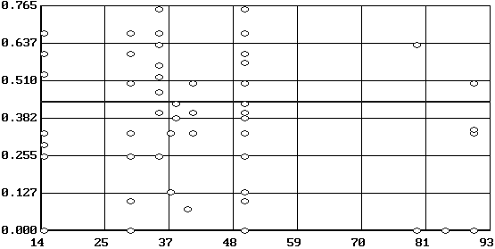
 | $$y=\frac{x}{a+b⋅x}$$ | 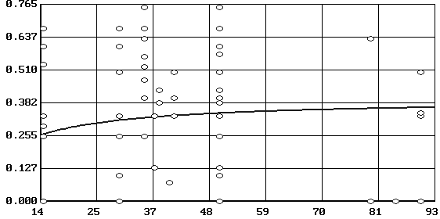
Влияние Д на n_{а_чс} (сгруппированные данные) | $$y=a⋅x+b$$ | 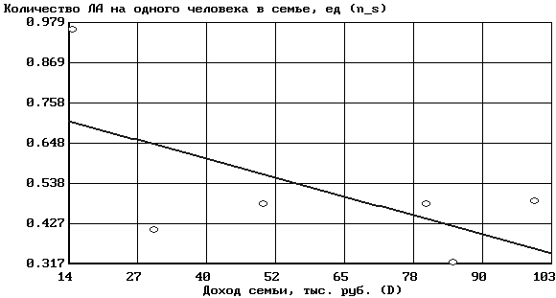
 | $$y=a+\frac{b}{x}$$ | 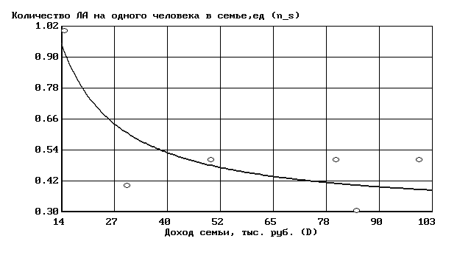
Рис. 1. - Влияние факторов на функцию отклика (подбор вариантов)

Анализ данных доказывает, что воздействие семейного дохода на число автомобилей на человека носит нелинейный характер. В самом деле, закономерно допустить, что указанная связь наблюдается, когда рассматривается число транспортных средств домохозяйства. Показатель «число автомобилей на человека» в достаточной степени освобожден от субъективного влияния стоимостных факторов.
Если же полученные экспериментальные данные сгруппировать, то картина несколько меняется. Наблюдается более корреляция показателей, в то же время появляется сомнение, что разработанная на этой основе математическая модель будет адекватной. Необходимо заметить, что при группировке полученных в процессе эксперимента величин на каждый интервал приходится практически одно и то же количество попаданий, таким образом, показатель «число транспортных средств» имеет достаточный равномерный характер распределения.

2.1. Влияние Д на n_{а_чс}
2.2. Влияние Д на n_{а_чс} (сгруппированные данные)
2.3 Влияние Д_{чс} на n_{а_чс}
Рис. 2. - Влияние Д на n_{а_чс}

При этом, если рассматривать корреляцию числа транспортных средств на домохозяйство и дохода этого домохозяйства, соответствующего каждому члену домохозяйства, то это является дублированием связи уровня автомобилизации с семейным доходом.
Литература
- Steg Linda Car use: lust and must. Instrumental, symbolic and affective motives for car use // Transportation Research. Part A. 2005. № 2-3. pp. 147 – 162.
- Golob T.F., Bunch D.S., Brownstone D A vehicle use forcasting model based on revealed and stated vehicles type choice and utilization data. // Journal Transpartation Economy and Policy. 1997. № 1. pp. 69 – 92, 139, 141, 143.
- The Chinese way: Its-related funding opportunities in China. // Traffic Technology International. 2006. pp. 45 - 46.
- Захаров Н.С., Текутьев Л.А. Информационное обеспечение системы контроля индекса клиентской лояльности // Инженерный вестник Дона. 2014. №3. URL: ivdon.ru/ru/magazine/archive/n3y2014/2506
- Захаров Н.С., Ракитин В.А. Оценка срока окупаемости газобаллонного оборудования с учетом изменения надежности газодизельных автомобилей // Инженерный вестник Дона. 2015. №3. URL: ivdon.ru/ru/magazine/archive/n2p2y2015/2916
- Захаров Н.С., Шакиров И.Ф. Система формирования расхода топлива снегоочистительными автомобилями аэропортов // Инженерный вестник Дона. 2015. №3. URL: ivdon.ru/ru/magazine/archive/n1y2015/2825
- Захаров Н.С., Ильюхин А.В. Распределение интервалов времени между заявками на проведение автотехнической экспертизы // Инженерный вестник Дона. 2015. №3. URL: ivdon.ru/ru/magazine/archive/n1y2015/2811
- Пермяков В.Н., Новоселов О.А., Макарова А.Н. Моделирование закономерностей распределения наработок на отказ бульдозеров при строительстве оснований для нефтегазовых объектов / Инженерный вестник Дона. 2014. №2. URL: ivdon.ru/ru/magazine/archive/n2y2014/2435
- Цурикова А.С., Титла И.М., Тюлькин В.А. Оптимизация структуры отраслевого органа администрации в сфере транспортного обслуживания города Тюмени // Инженерный вестник Дона. 2015. № 2. URL: ivdon.ru/ru/magazine/archive/n2p2y2015/3018
- Литвинов А.В., Мокрушин Ю.А. Современное состояние и перспективы развития пассажирского транспортного комплекса городской агломерации // Инженерный вестник Дона. 2015. №1. URL: ivdon.ru/ru/magazine/archive/n1y2015/2749.
References
- Car use: lust and must. Instrumental, symbolic and affective motives for car use. Steg Linda. Transportation Research. Part A. 2005. № 2-3. pp. 147 – 162.
- A vehicle use forcasting model based on revealed and stated vehicles type choice and utilization data. Golob T.F., Bunch D.S., Brownstone D. Journal Transpartation Economy and Policy. 1997. № 1. pp. 69 – 92, 139, 141, 143.
- The Chinese way: Its-related funding opportunities in China. Traffic Technology International. 2006. pp. 45 - 46.
- Zaharov N.S., Tekut'ev L.A. Inženernyj vestnik Dona (Rus), 2014, №3. URL:ivdon.ru/ru/magazine/archive/n3y2014/2506
- Zaharov N.S., Rakitin V.A. Inženernyj vestnik Dona (Rus), 2015, №3. URL:ivdon.ru/ru/magazine/archive/n2p2y2015/2916
- Zaharov N.S., Shakirov I.F. Inženernyj vestnik Dona (Rus), 2015, №3. URL:ivdon.ru/ru/magazine/archive/n1y2015/2825
- Zaharov N.S., Il'juhin A.V. Inženernyj vestnik Dona (Rus), 2015, №3. URL: ivdon.ru/ru/magazine/archive/n1y2015/2811
- Permjakov V.N., Novoselov O.A., Makarova A.N. Inženernyj vestnik Dona (Rus), 2014, №2. URL: ivdon.ru/ru/magazine/archive/n2y2014/2435
- Curikova A.S., Titla I.M., Tjul'kin V.A. Inženernyj vestnik Dona (Rus), 2015, № 2. URL:ivdon.ru/ru/magazine/archive/n2p2y2015/3018
- Litvinov A.V., Mokrushin Ju.A. Inženernyj vestnik Dona (Rus), 2015, №1. URL: ivdon.ru/ru/magazine/archive/n1y2015/2749.

